С начала года тысячи семей с детьми

получили поддержку Социального фонда

14 июля 2023 года
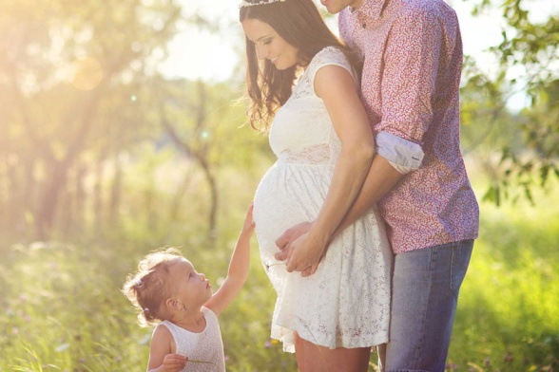
Социальный фонд России (СФР) создан федеральным законом от 14.07.2022 № 236-ФЗ «О Фонде пенсионного и социального страхования Российской Федерации» путём реорганизации Пенсионного фонда Российской Федерации с одновременным присоединением к нему Фонда социального страхования Российской Федерации. В первую годовщину принятия федерального закона, объединившего два крупнейших государственных внебюджетных фонда, Филиал № 9 Отделения Социального фонда России по г. Москве и Московской области напоминает о главных мерах социальной поддержки родителей, воспитывающих ребенка, или только готовящихся к появлению малыша. Директор Филиала Людмила Тарасова подчеркнула, что «одним из приоритетных направлений деятельности фонда является выплата детских пособий». С момента беременности будущие мамы могут претендовать на финансовую помощь со стороны государства. Чтобы поддержать родителей в период появления ребенка на свет, семьям устанавливаются два единовременных пособия: по беременности и родам, а также при рождении ребенка. Для женщин, находящихся в декретном отпуске, размер первой выплаты определяется в зависимости от заработка. Неработающим женщинам выплата устанавливается в фиксированном размере. Пособие при рождении ребенка может получить любой из родителей. На этапе беременности нуждающимся семьям выплачивается единое пособие, запущенное с начала текущего года. Выплата заменила пять действовавших ранее мер поддержки и предоставляется, в том числе, нуждающимся беременным женщинам. После появления ребенка семья может продолжить получать единое пособие вплоть до достижения ребенком возраста 17 лет. Пока родитель находится в отпуске по уходу за ребенком до 1,5 лет, семье также полагается соответствующая выплата. Отдельным видом поддержки семей уже многие годы является программа материнского капитала. Наряду с базовыми направлениями по улучшению жилищных условий и оплате обучения детей, материнский капитал также позволяет семьям получать ежемесячные выплаты в размере детского прожиточного минимума. В 2023 году выплата из материнского капитала оформляется семьям на каждого ребенка до 3 лет, включая первенца. Раньше родители могли получить выплату только на второго ребенка. Выплаты из материнского капитала предоставляются семьям одновременно с единым пособием, если есть право сразу на две меры поддержки.

